开沃新能源矿卡运输招标公告
社会各界及公司各位同仁：
开沃新能源拟于近期对开沃新能源矿卡运输项目进行邀请招标，欢迎优秀的具有车辆运输资质的物流公司参加资格预审。具体事宜如下：
- 项目名称：开沃新能源矿卡车型运输项目
- 项目地址：开沃新能源汽车集团股份有限公司
南京市溧水区柘塘镇滨淮大道369号
- 项目概况与内容：
- 开沃新能源矿卡车型报价方式，具体如下表：(注意本次仅是资格预审递交报名资料，通过报名资格审查后，再进行投标报价)
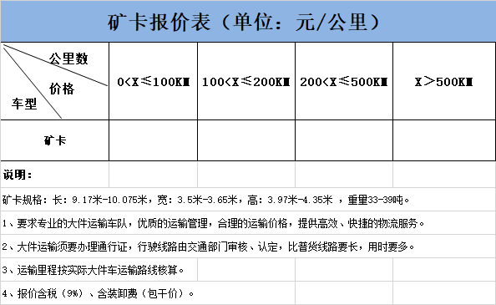
（2）职责范围：投标方根据招标方要求完成矿卡的装卸、运输服务等。
（3）本此招标涉及运输方式为平板车运输。
四、条件要求
1、业绩要求：具有与整车企业运输合作经历，提供合同。
2、注册资金：人民币 1000万元（或等值外币）及以上；
3、投标单位资质要求：能单独开具国家认可的运输专业发票；
有意向参加资格预审的单位，需将以下材料备齐于2022年 4 月1日12：00前交至南京金龙招标中心，逾期无效。（邮寄方式提交，也可至我司递交）。
- 公司营业执照（复印件加盖公章，如未三证合一，需提供组织机构代码证、税务登记证、工商营业执照复印件并加盖公章）；
- 相关经营资质证书（道路运输经营许可证、道路货物运输企业经营资质证明）；
- 法人代表证明书（原件）；
- 法人代表授权委托书（原件）；
- 公司地址、公司固定电话、联系人、联系电话、邮件地址；
（该联系方式将作为投标人唯一联系方式）
- ISO9000质量管理体系认证、ISO14001环境管理体系认证（如有需提供）；
- 法人授权委托人和拟用项目经理近半年本单位社保缴纳证明、劳动合同；
- 提供自有车辆数量及行驶证复印件（自有车辆优先考虑）；
- 所提供的报名资料均为真实性承诺函。
注：以上资料请用A4纸张按顺序胶装装订，密封递交。
五、递交地址及联系方式
递交地址：南京市溧水区柘塘镇滨淮大道369号
南京金龙客车制造有限公司招标中心
联系人： 王工
电话： 18351906610

开沃新能源汽车集团股份有限公司
2022年3月24日
附件：
合作单位推荐表
合作事项：

推荐人姓名 |  | 所属公司及部门
职务 |  | 联系电话
推荐单位：

推荐理由：（请选择后在对应框内打“√”并说明）

□该单位有良好资质和实力（说明： ）

- 该单位市场服务口碑良好（说明： ）

□本人曾经亲历与该单位的合作（说明： ）

□亲戚或朋友所在单位（说明： ）

□其它理由（说明： ）

本人承诺以上推荐属实。如推荐单位不能按要求完成工作的，愿接受问责，并负责督促改进。如改进无效或造成集团损失，取消今后推荐资格。（每人只能推荐一家单位）

推荐人（签名）：
推荐时间：

备注：因推荐人蓄意扰乱招标工作对公司造成的直接与间接损失由推荐人承担。

